工友安全守护Agent — 参赛作品说明文档
赛事：第一届"海之子"杯AI智能体挑战计划
主题：为人民建好房，为工友谋幸福

项目 | 内容
作品名称 | 工友安全守护Agent
作品简介 | 面向建筑工人的AI安全助手。整合DeepSeek与Qwen-VL双大模型，实现安全知识问答、隐患拍照识别、培训自动生成、应急处理指导四大功能。手机即开即用，大白话交互，让安全规范从文件柜走进工友口袋。
作品链接 | https://worker-safety-agent-cdf3672dwsghfznpwqukzh.streamlit.app
团队名称 | 破浪前行
团队成员 | 张杰雄
提交日期 | 2026年8月

1. 背景与场景
1.1 目标用户
典型用户画像：王师傅——45岁，架子工，初中文化，工龄15年。会用微信发语音、刷短视频，但不太会打字、没看过安全规范原文。凭经验干活，觉得"我干了这么多年都没出事"——直到有一次脚手架扣件没拧紧。
用户特征：
- 数字化能力：会用智能手机的基本功能（微信、拍照、刷视频），不习惯文字输入
- 安全知识来源：靠师傅带、靠经验积累、靠班前会喊话，几乎没有系统学习过安全规范
- 核心矛盾：安全规范几十本、几百页，但工友记不住、看不懂、也拿不到
1.2 用户痛点与问题定义
痛点 | 具体场景 | 现有方式 | 为什么不够
安全知识获取难 | 工友想知道"安全带挂哪才安全"，但身边没有安全员可问 | 凭经验、问工友、等安全员来 | 经验不一定对，安全员管几百人忙不过来
隐患识别门槛高 | 脚手架防护栏杆有缺口，工友路过没注意到 | 靠安全员巡检，一天走一次 | 人力覆盖有限，两轮巡检之间隐患可能已经造成事故
安全培训千人一面 | 班前安全会念文件，所有人听一样的内容 | 集中讲课、看视频 | 架子工和电工的风险完全不同，泛泛讲效果差
紧急情况不知道怎么做 | 工友触电倒地，周围人慌了不知道先做什么 | 打120，等救援 | 黄金救援时间只有几分钟，等待就是耽误

数据佐证：建筑施工事故中超过70%与人的不安全行为直接相关；触电后4分钟是心肺复苏的黄金窗口——而这4分钟里，决定结局的不是医生的水平，是现场工友的第一反应。
核心问题：安全规范躺在文件柜里，不在工友口袋里。
1.3 使用场景
场景一：日常安全咨询
王师傅在搭脚手架，想起来"剪刀撑到底要跨几根立杆？"——掏出手机，打开App，用语音或打字问一句。10秒内得到回答，附带规范条文编号。不用找安全员，不用翻文件。
场景二：现场隐患巡检
安全员李工巡检时发现一处脚手架转角有异常，掏出手机拍张照片，AI自动识别出"防护栏杆缺失（高风险）""扣件松动（中风险）"，立即生成整改清单。本来需要手动填表的流程变成"拍照→生成报告→发工作群"。
1.4 价值体现
维度 | 具体价值
效率提升 | 安全咨询从"等安全员有空"变成"10秒内响应"；培训材料从半天准备变成40秒生成
风险降低 | 隐患拍照识别覆盖7大类安全问题，减少人工巡检的遗漏；14类事故应急指导覆盖工地常见紧急情况
门槛降低 | 工友用日常大白话提问，系统自动翻译为规范检索→再翻译为通俗回答。不需要看懂规范原文
管理优化 | 培训内容根据工种、主题、难度自动定制，从"千人一面"变成"因人施教"
成本可控 | 单次问答约¥0.002，单次图片分析约¥0.02；Streamlit Cloud免费托管

2. 功能说明
2.1 核心功能
功能 | 用户输入 | 处理方式 | 输出结果 | 解决问题
💬 安全知识问答 | 自然语言问题（如"安全带怎么系"） | TF-IDF检索规范 → DeepSeek生成回答 | 通俗分点回答 + 规范出处 | 安全知识获取难
📷 工地隐患识别 | 现场照片（拍照或上传） | 图片Base64编码 → Qwen-VL视觉分析 | 结构化报告（隐患类型/等级/整改建议/时限） | 隐患识别门槛高
📚 安全培训助手 | 工种+主题+难度 | 检索相关规范 → DeepSeek生成 | 培训大纲 + 详细内容 + 配套测验（5题） | 安全培训千人一面
🆘 应急处理指导 | 紧急类型 + 现场描述 | 匹配应急预案 → DeepSeek生成 + 自动报告 | 分步指导 + 紧急报告 + 一键上报/拨120 | 紧急情况不知道怎么做

2.2 技术方案
（1）整体流程
用户输入 ──┬── 文字问题 ──→ TF-IDF知识检索 ──→ DeepSeek LLM ──→ 文本回答
│ （检索到哪些规范段落 → 展示给用户看）
│
├── 现场照片 ──→ Base64编码 ──→ Qwen-VL 视觉模型 ──→ 结构化报告
│ （逐项检查7类安全事项 → 展示检查过程）
│
└── 参数选择 ──→ 检索规范 + LLM生成 ──→ 培训包/应急指导
（展示生成步骤：检索→大纲→内容→测验）
关键设计：过程可视化。每个模块在处理时都通过 st.status 组件向用户展示内部工作流程——检索到哪些规范、正在调用哪个模型、正在生成什么内容——而非用一个转圈动画掩盖所有过程。这是为了让人直观理解"AI在做什么"，增强信任感。
（2）提示词与交互设计
- 角色设定：所有模块共用"安全小海"人设——专业但说人话的建筑安全助手。应急模式下切换为更果断、更简洁的语气
- 任务指令：5套独立System Prompt（问答/视觉分析/培训生成/应急指导/安全过滤），每套约200-400字，包含角色定义、输出格式约束、边界条件
- 输出格式：所有LLM输出强制JSON Schema结构化（`utils/prompts.py`中定义），前端展示统一。JSON解析失败时有兜底——展示原始文本并标注"AI返回了非结构化内容"
- 多轮对话：安全知识问答模块支持连续追问，对话历史自动维护
- 异常提示：覆盖8种异常场景（检索无结果、API超时、API不可用、图片格式错、图片非工地、无关输入、高风险隐患、快速连点），每种有对应的用户提示
- 高风险审核：触电/坍塌/火灾/爆炸/有限空间窒息等高风险场景，自动追加"请务必报告现场安全员进行人工确认"提醒
（3）知识库
项目 | 说明
知识来源 | 公开发布的国家标准（GB 55034）和行业标准（JGJ 80、JGJ/T 46、JGJ 130），以及施工现场综合应急预案
文档清单 | 高处作业安全规范、临时用电安全规范、脚手架安全规范、个人防护装备规范、施工现场应急预案（共5份TXT文档）
分类结构 | 按规范类别分文件管理：`data/regulations/` 存放安全规范，`data/emergency/` 存放应急预案
检索方式 | TF-IDF关键词提取 + 余弦相似度匹配（scikit-learn），Top-3召回
切片策略 | 按段落+500字边界智能切分，50字重叠保证语义连贯，共18个语义块

（4）工作流与工具调用
- 意图路由：首页四宫格卡片导航，用户自主选择功能模块（非自动意图识别，避免误判）
- 异常处理流程：每个API调用经过 `safety_guard.py` 的统一兜底封装——超时保护、异常降级、输出过滤三层防御
- 密钥管理：`_read_api_key()` 函数运行时从环境变量或Streamlit Secrets读取，本地开发和云端部署零配置切换
（5）自主开发技术栈
层级 | 技术选型 | 说明
前端框架 | Streamlit | 纯Python Web框架，自带移动端响应式
文本大模型 | DeepSeek-V3 (deepseek-chat) | OpenAI兼容API，中文能力强，成本极低
视觉大模型 | Qwen-VL (qwen-vl-max) | 阿里云通义千问视觉模型，支持OpenAI Vision格式
知识检索 | scikit-learn TF-IDF + 余弦相似度 | 纯Python，零外部下载，毫秒级检索
文本分词 | jieba | 中文分词，TF-IDF前置处理
云部署 | Streamlit Cloud | 免费托管，GitHub推送即自动部署
版本管理 | Git + GitHub (SSH) | 代码版本管理 + 部署触发

2.3 功能架构图
┌─────────────────────────────────────────────────────────┐
│ 用户访问层 │
│ 手机浏览器 / PC → Streamlit Cloud │
├─────────────────────────────────────────────────────────┤
│ Streamlit 界面层 │
│ ┌─────────┐ ┌─────────┐ ┌─────────┐ ┌─────────┐ │
│ │ 安全问答 │ │ 隐患识别 │ │ 安全培训 │ │ 应急指导 │ │
│ │ ·对话 │ │ ·拍照 │ │ ·选工种 │ │ ·选类型 │ │
│ │ ·示例 │ │ ·上传 │ │ ·定主题 │ │ ·填描述 │ │
│ │ ·追溯 │ │ ·报告 │ │ ·测难度 │ │ ·报上报 │ │
│ └────┬────┘ └────┬────┘ └────┬────┘ └────┬────┘ │
│ └───────────┴───────────┴───────────┘ │
│ UI设计系统 │
│ 3套主题 · 全局CSS · 移动端适配 │
├─────────────────────────────────────────────────────────┤
│ 核心智能层 │
│ ┌──────────────┐ ┌──────────────┐ │
│ │ DeepSeek API│ │ Qwen-VL API │ │
│ │ 文本生成 │ │ 视觉分析 │ │
│ └──────┬───────┘ └──────┬───────┘ │
│ └────────┬────────┘ │
│ ┌───────────────┴────────────────┐ │
│ │ 安全守卫层 │ │
│ │8种异常降级 · 高风险审核 · 防重复 │ │
│ └───────────────┬────────────────┘ │
├──────────────────┼──────────────────────────────────────┤
│ 数据层 │
│ ┌──────────────────┐ ┌──────────────┐ │
│ │ TF-IDF知识库 │ │ 应急预案库 │ │
│ │ 4份规范+18语义块 │ │ 14类事故类型 │ │
│ └──────────────────┘ └──────────────┘ │
└─────────────────────────────────────────────────────────┘
使用流程：用户打开链接 → 首页四宫格选择功能 → 文字提问/拍照片/选参数 → 系统检索+AI生成 → 展示结果（含过程可视化）→ 可追问/复制/上报
2.4 创新与差异化
场景创新：
- "大白话↔规范"双向翻译：工友用日常语言提问 → 检索专业规范 → LLM转化为通俗回答——做专业知识和普通人之间的翻译官
- 从"告诉你"到"帮你做"：应急模块不仅是给步骤，还自动生成格式化紧急报告、一键复制到微信、一键拨120——在慌乱中帮工人完成关键动作
技术创新：
- 双模型协同：DeepSeek文本 + Qwen-VL视觉，一套系统覆盖"文字问答"和"图像巡检"两类核心安全场景，而非简单的单模型调用
- 轻量化TF-IDF检索：放弃沉重的Embedding模型（~400MB下载），用scikit-learn内置TF-IDF实现零下载、零启动延迟，更适合云端免费Plan部署
- 结构化Agent输出：所有LLM输出强制JSON Schema，前端展示统一，异常时有明确的兜底路径
交互创新：
- 过程可视化：展示"检索到什么→调用了哪个模型→生成了什么"的内部工作流，让用户看见AI在做什么，增强信任
- 一键应急闭环：紧急报告→复制到微信→一键拨120，形成完整的紧急处置链路
工程创新：
- 8种异常场景全覆盖：演示现场断网/超时/错误输入都有降级策略，而非只做"happy path"
- SSH部署链路：解决GFW对HTTPS推送的限制，确保代码随时可以更新部署
2.5 作品完成度
已完成（✅）：
- 4大功能模块全部可用，已部署至Streamlit Cloud
- TF-IDF知识库已构建（4份规范+1份应急预案，18个语义块）
- DeepSeek + Qwen-VL双模型集成完毕
- 3套UI主题（暖橙/浅色/深色），全局CSS覆盖所有Streamlit原生组件
- 移动端响应式适配，tel:协议一键拨号
- 8种异常场景兜底策略
- 紧急报告生成+模拟上报流程
- 四模块过程可视化
存在不足（⬜）：
- 知识库规模有限（4份规范），尚未覆盖深基坑、塔吊安拆、模板工程等
- 应急报告为模拟发送，未接入真实短信/钉钉通知API
- 缺少用户反馈收集机制
- 视觉分析的逐项检查进度目前为一次性展示（受限于Streamlit同步渲染机制），非真正流式
后续优化方向：
- 短期：接入真实通知API、扩充知识库
- 中期：增加语音输入、多轮隐患追问
- 长期：IoT传感器接入、企业级安全仪表盘

3. 演示示例
3.1 访问方式
在线体验：https://worker-safety-agent-cdf3672dwsghfznpwqukzh.streamlit.app
直接浏览器打开即可使用，无需登录、无需安装。推荐使用Chrome或Safari浏览器。
测试问题建议（用于评审体验）：
1. 安全知识问答：输入"高处作业安全带应该怎么正确使用？"
2. 工地隐患识别：上传一张脚手架或施工现场照片（或使用拍照模式）
3. 安全培训助手：选择"架子工"+"脚手架搭设安全"+"基础"，点击生成
4. 应急处理指导：选择"触电"，输入"工友碰到裸露电线"，点击获取指导
源代码：https://github.com/donblie/worker-safety-agent
3.2 案例展示
案例一：安全知识问答
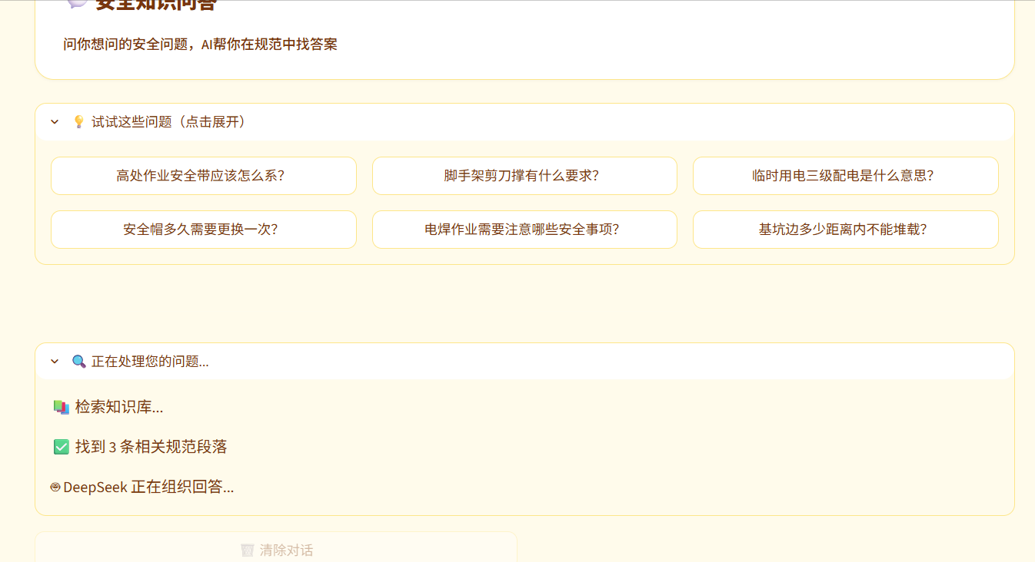
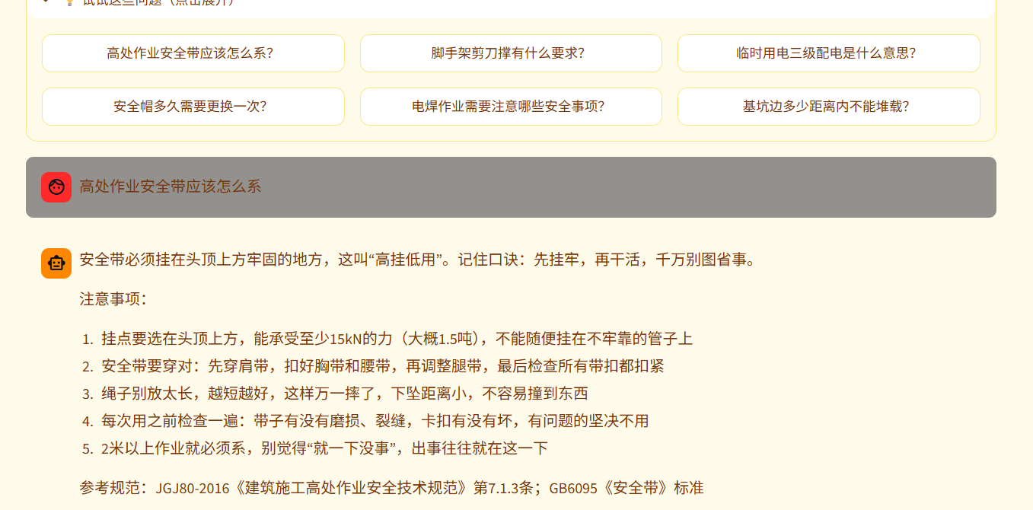

案例二：工地隐患识别
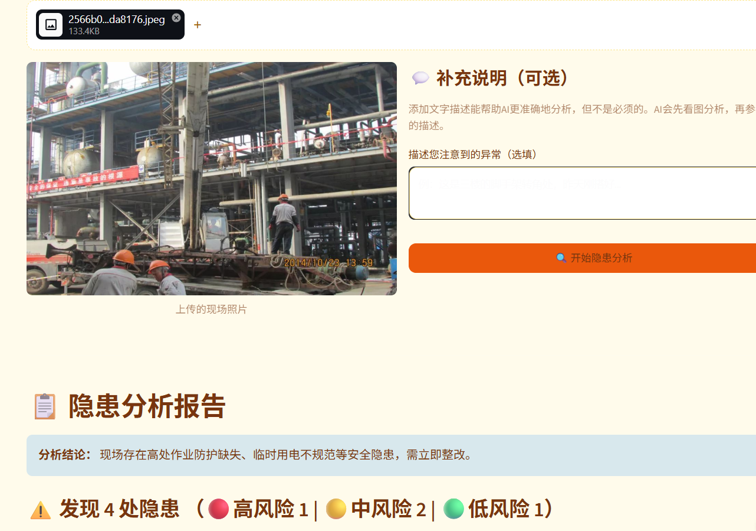
案例三：应急处理指导 + 紧急上报
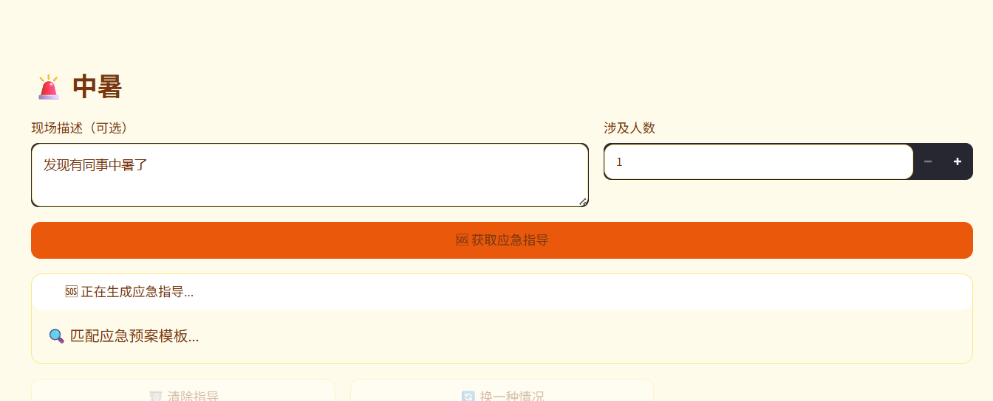
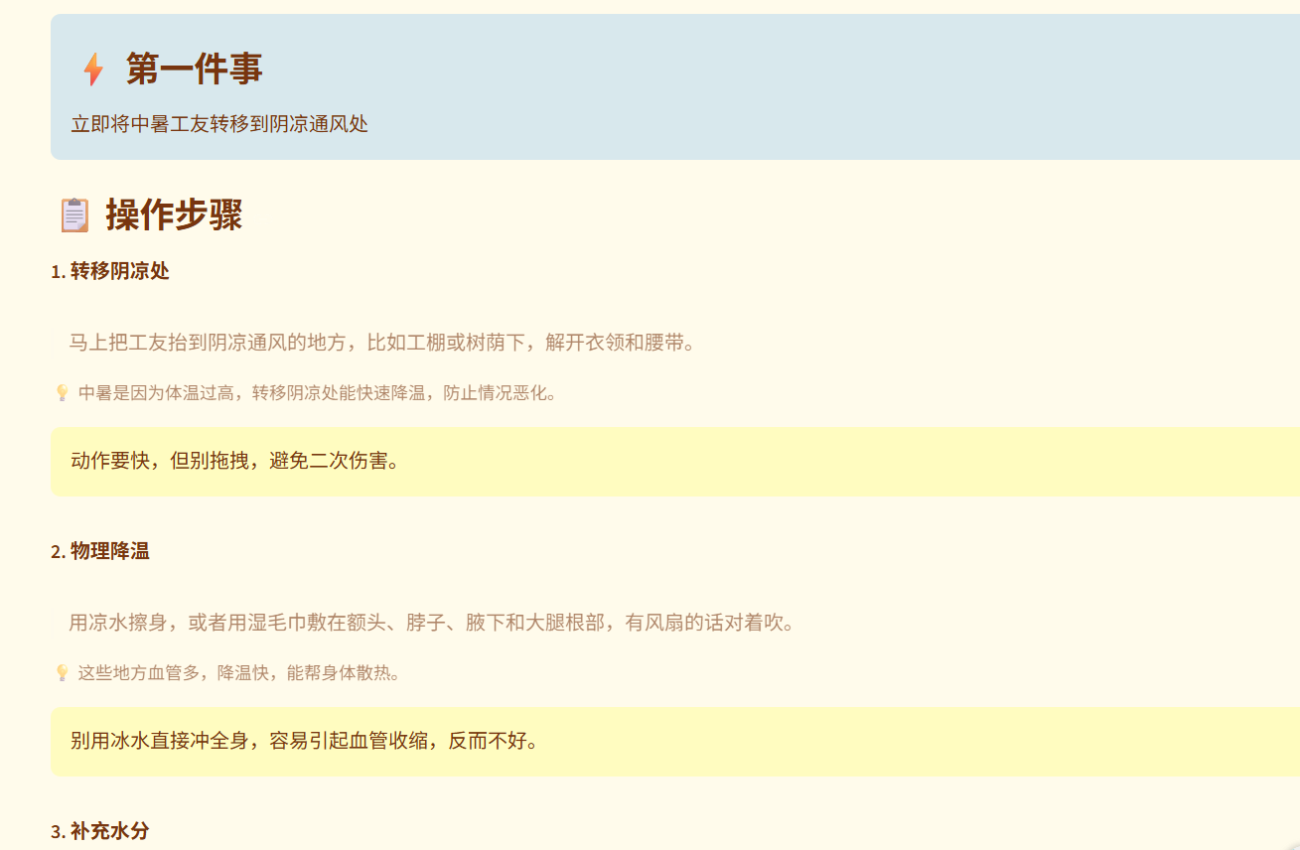
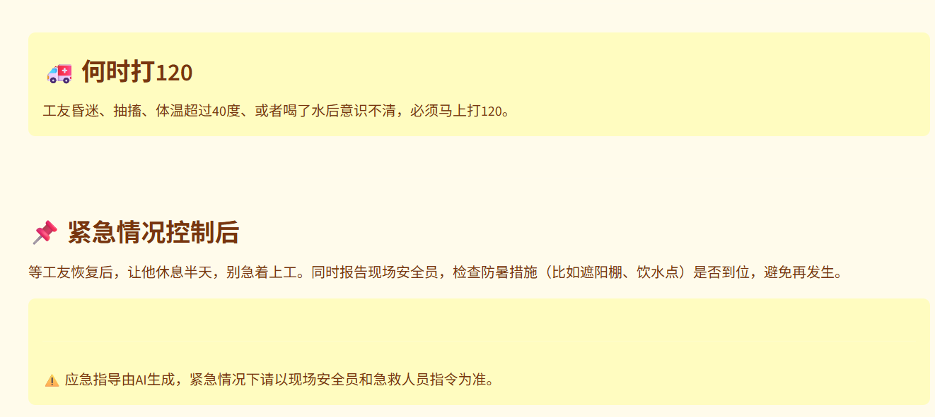
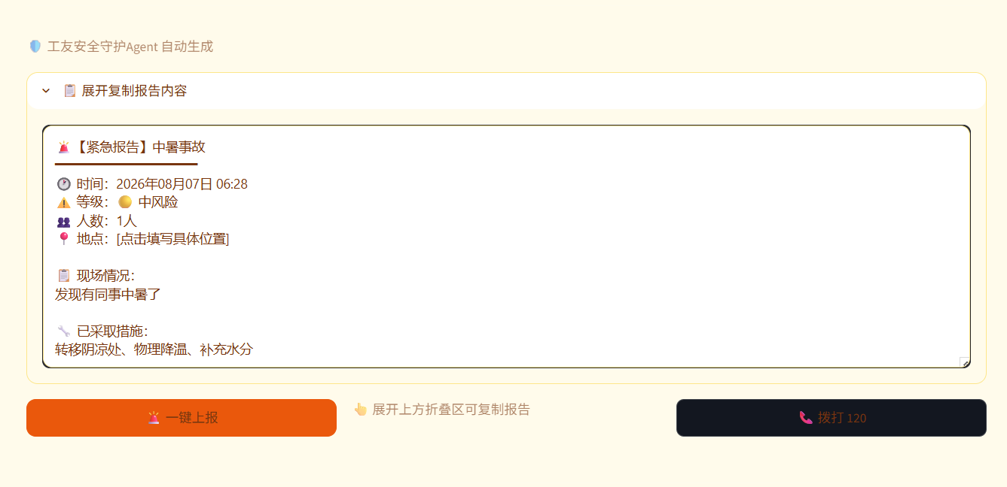
4. 团队分工
姓名 | 角色 | 职责与贡献
张杰雄 | 个人参赛 | 全流程独立完成：需求分析与选题论证、系统架构设计、知识库构建（规范收集/整理/分块）、全部代码开发（前端页面+后端逻辑+API集成+UI设计+兜底体系）、Streamlit Cloud部署、竞赛文档撰写。AI工具（Claude）辅助编程和文档撰写。

📎 补充资料：附加创意材料（构想AI安全生态的三阶段演进路线）、完整源代码均已打包在提交压缩包中。

